Câu 2: [HH11.C2.1.BT.c] Cho tứ diện . là trọng tâm tam giác , là trung điểm , là điểm trên đoạn thẳng , cắt mặt phẳng tại . Khẳng định nào sau đây sai?
A. . B. , , thẳng hàng.
C. là trung điểm . D. .
Lời giải
Chọn C
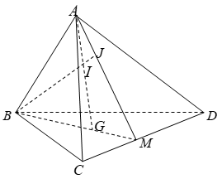
Ta có , nên .
Nên vậy A đúng.
, , cùng thuộc hai mặt phẳng phân biệt nên , , thẳng hàng, vậy B đúng.
Vì là điểm tùy ý trên nên không phải lúc nào cũng là trung điểm của .

